GJER DETTE HÅ TIL EIN BETRE OG TRIVELEGARE STAD Å BU ???

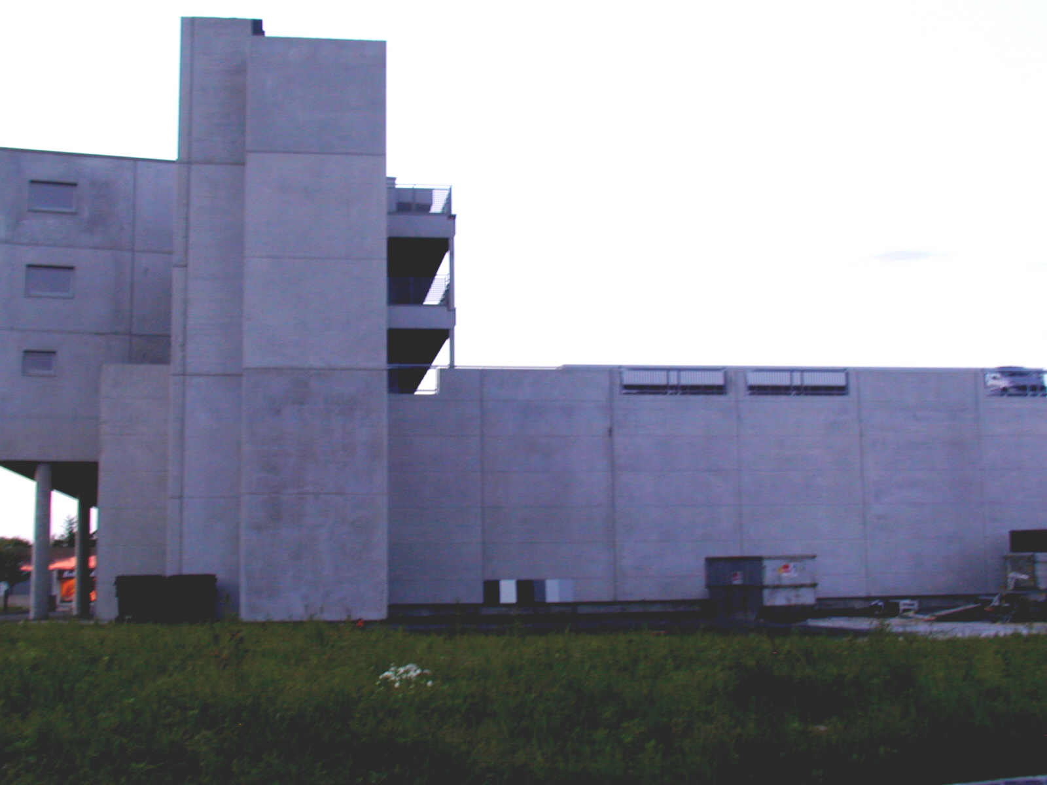
Nærbø Handelslag sitt nybygg – fasade mot parken og torget !

ELLER DETTE....... ELLER DETTE ........ 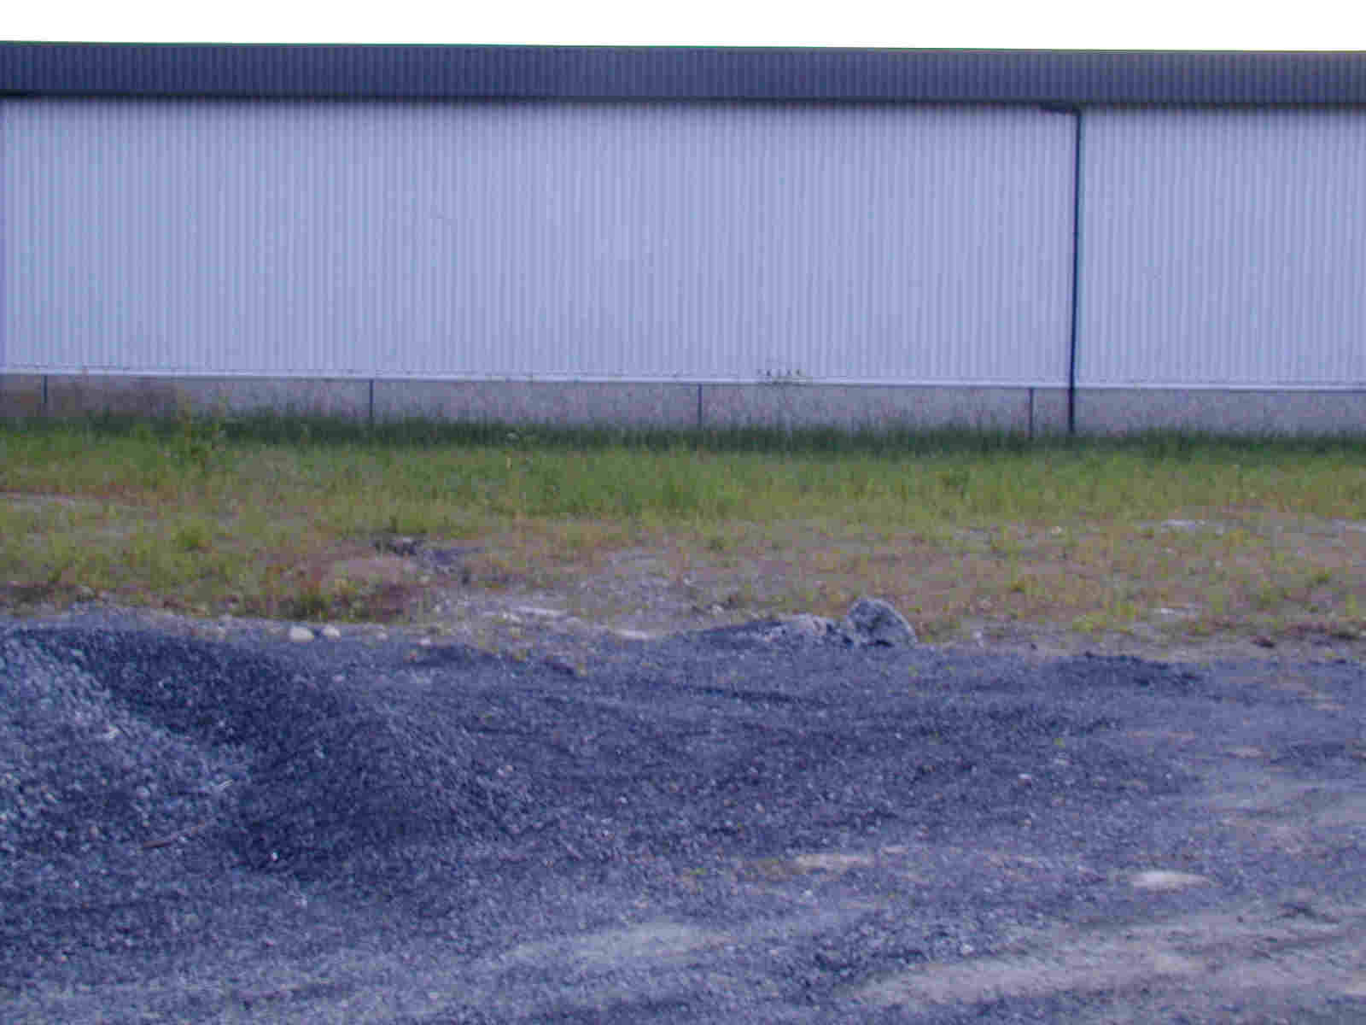 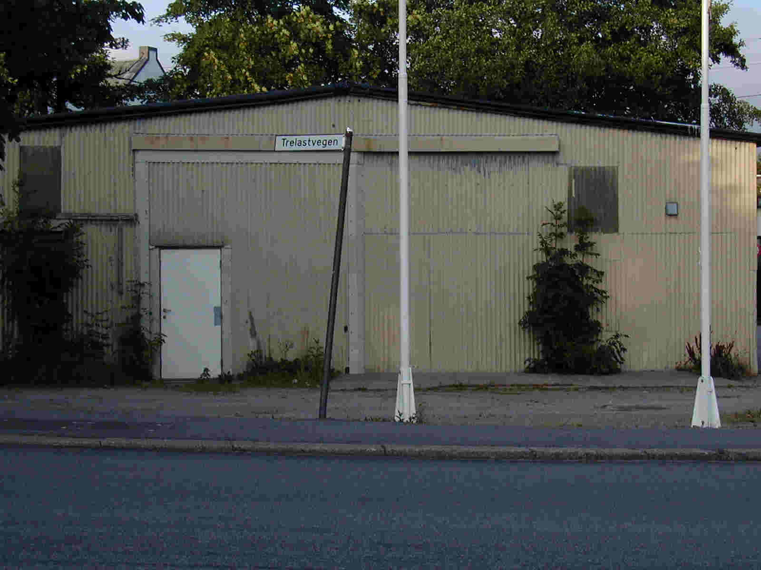
Jæren E-verk – fasade mot sentrum ! ”Gamle trelasten” !

Eit debattinnlegg fra Hå Venstre.
ELLER DETTE ........ ELLER DETTE ........

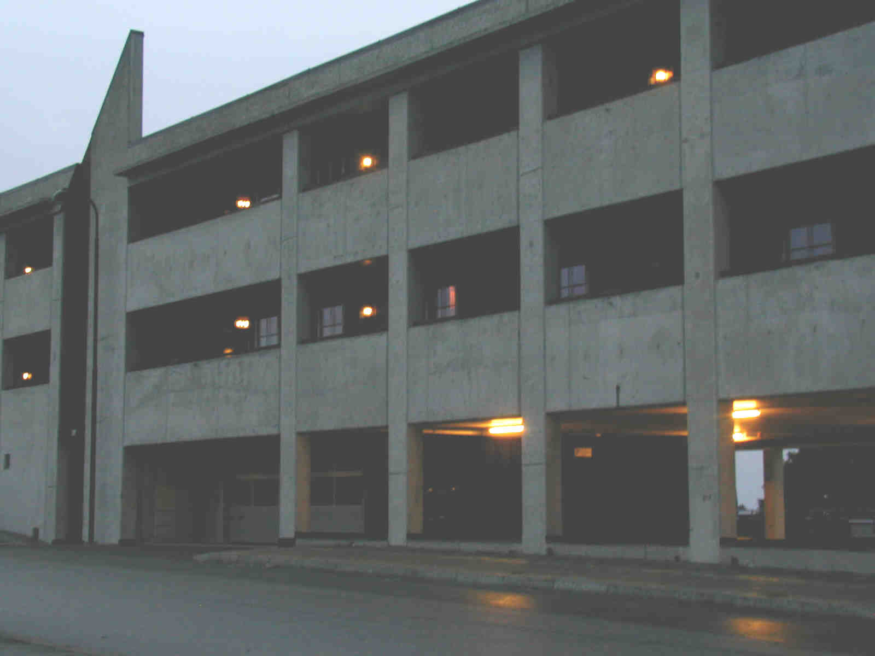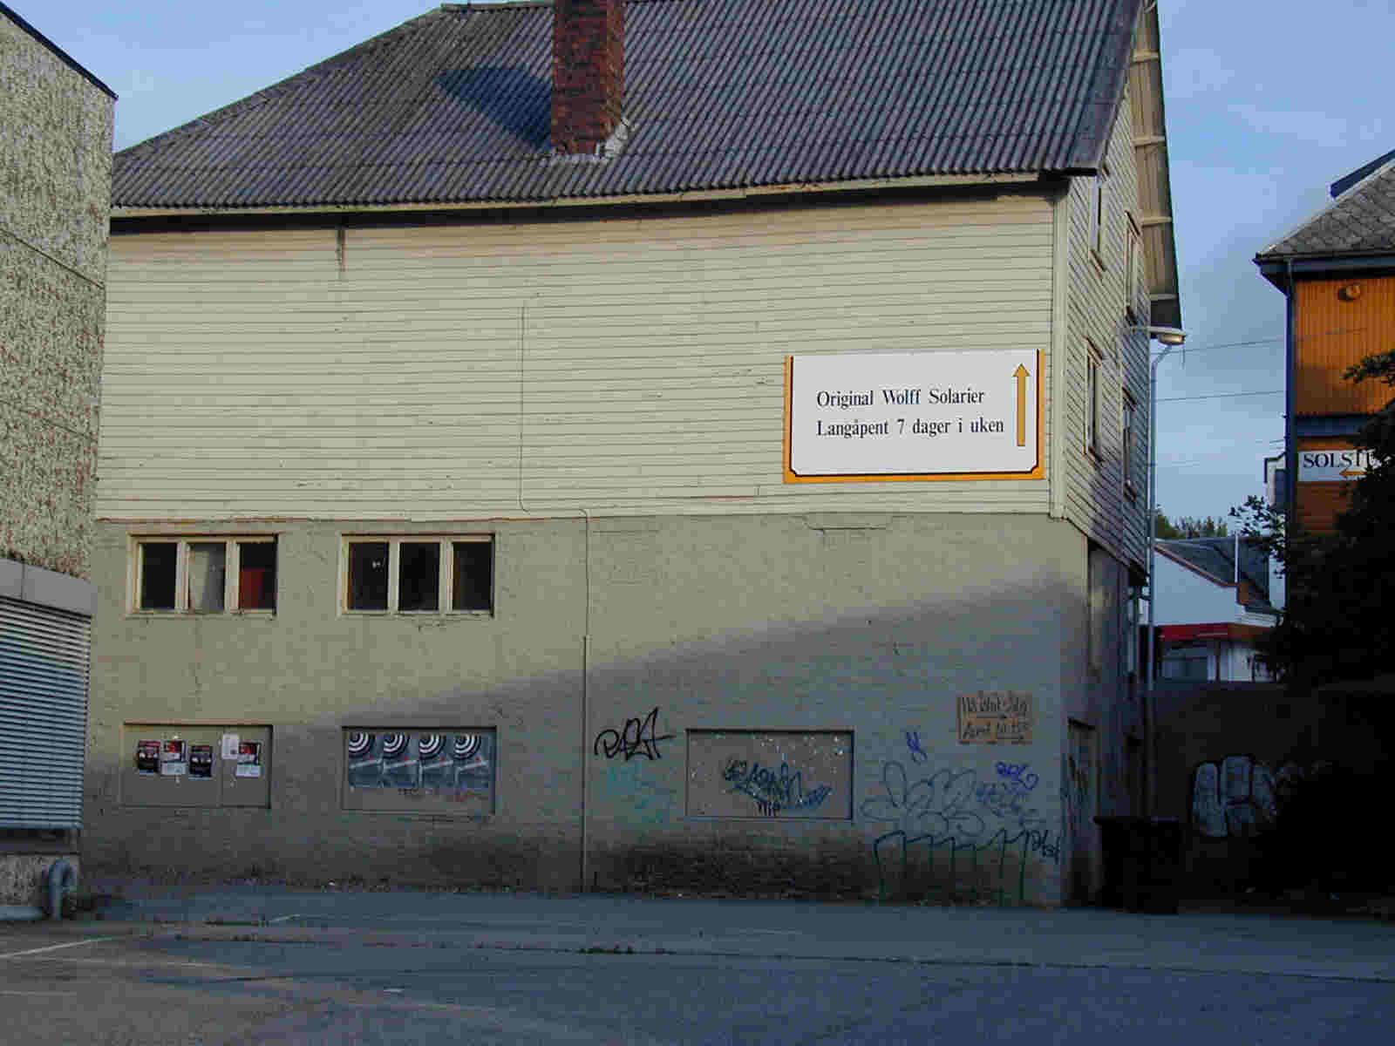
Nybygg i Kyrkjeveien – fasade mot sør ! ”Gamle Handelslaget” – Fasade mot Torgsenteret !

Dette er eit utvalg sentrale bygg i Nærbø sentrum. Kvart av desse bygga har sikkert ein interessant historie, men til saman gir dei etter vår meining eit ganske dårlig inntrykk !

Dette utvalget er ikkje laga for å henge ut desse tilfeldige huseigarane, vi kunne ha
funne ei lang rekke andre eksempel på at dei politikarane som har hatt sete i bygningsrådet / teknisk utvalg i dei siste 20 åra har sove i timen !

Vi har brukt Nærbø som eksempel i denne brosjyren, men det same gjeld også andre tettstader i kommunen.

Hå Venstre vil inn i kommunestyret og i teknisk utvalg for å vera ei kritisk røyst i debatten om Hå si framtid.

Venstre vil ha ein ny debatt om korleis sentrum skal sjå ut ! Vi vil ha estetiske retningslinjer i kommunen slik at vi får ei betre og meir heilskapleg utvikling av sentrumsområda.

Vi meiner vi kan gjera ein betre jobb enn dette !

STEM VENSTRE
PARTIET SOM TENKER LITT LENGER !

P.s. Vi kan også finna eksempel på vakre bygg i Nærbø sentrum, men det er ikkje lett.... ☺

Hå Venstre har lang tradisjon for å bry seg om korleis det ser ut omkring oss.
Allereie i 1991 - for 12 år sidan - laga vi ei skisse til korleis området mellom torget og torgsenteret kunne sjå ut dersom vi hadde våga å stenge denne plassen for bilar og opna ein triveleg møteplass for menneske i staden.
Det våga Hå kommunestyre ikkje, men det vart iallefall sett igang arbeid med sentrumsplanar som har ført oss nokre steg i rett retning. Venstre skal ikkje ta heile æra for denne utviklinga, men vi tar gjerne æra for at vi var med og drog igang debatten !

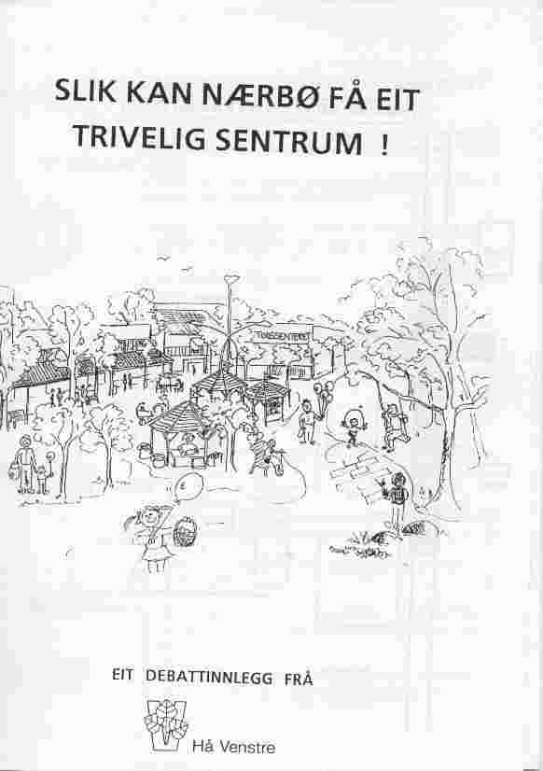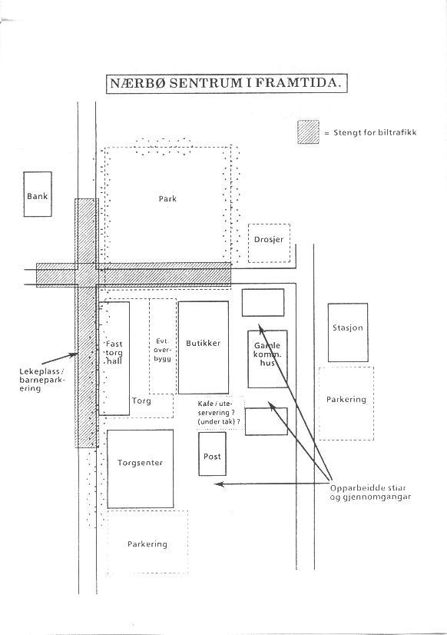
Hå Venstre si brosjyre frå 1991.

* * *

Idag spør Venstre : - Er vi nøgde med Nærbø sentrum slik det ser ut nå eller går det an å gjera dette betre ???

* * *

I mellomtida har handelstanden i bygda halde fram med si eiga spesielle form for ”sentrumsutvikling”, der vi får ei forsterka form for todeling i sentrum mellom Handelslagsområdet på den eine sida og ”dei andre” på den andre sida. Vi har fått eit sentrumsområde der vi er 100% avhengig av bil og der muligheten for å
”gå å handle” er borte vekk......
Eit sentrum fullt av betong som spriker i alle retningar og som er det motsette av eit kompakt og triveleg sentrum!

* * *

Venstre spør : - Ville DU stolt vist fram sentrum til eit ”syskenbarn frå Gjøvik” ???

* * *

For 8 år sidan sette vi fokus på gatene våre. Vi laga ein enkel trykksak som viste korleis gatemiljøet såg ut i ei sentral gate i eit bustadområde på Nærbø og samanlikna det med eksempel frå andre byar.
Vår påstand er at ved å laga såkalla ”miljøgater” eller andre former for trivelege gater ville vi få eit betre bumiljø og dermed også eit sikrare og tryggare oppvekstmiljø for barn og unge.

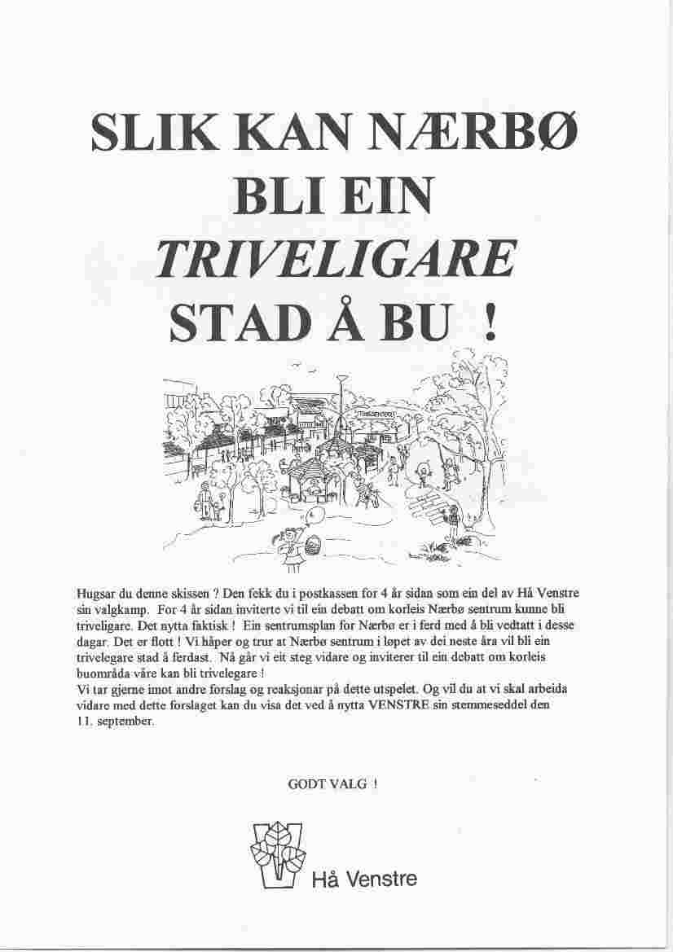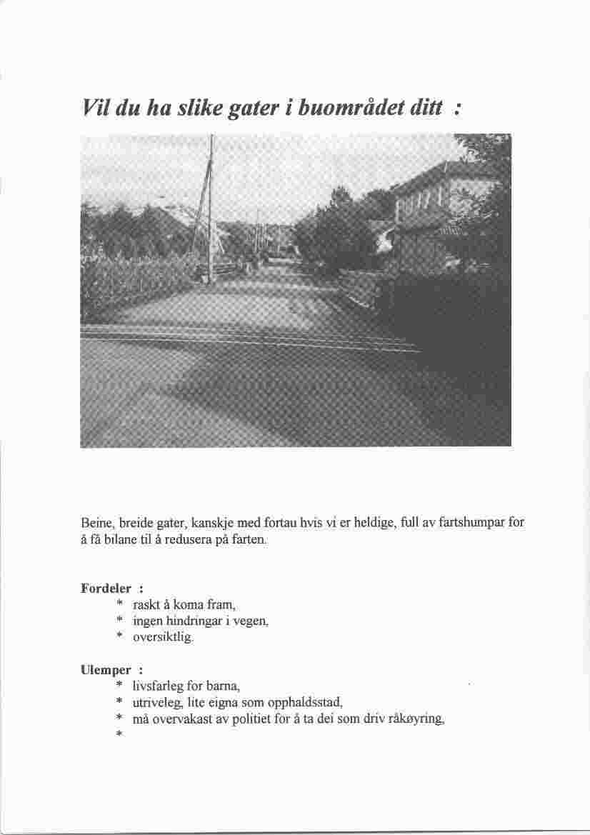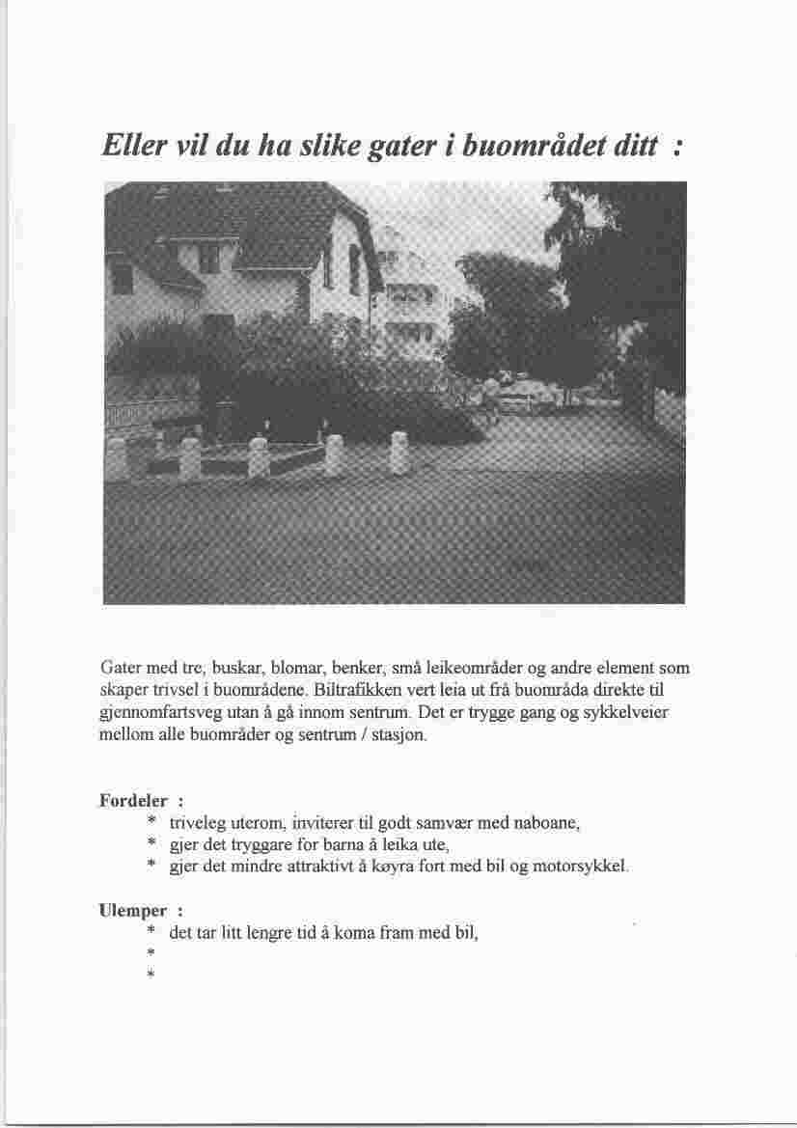
Hå Venstre si brosjyre frå 1995.

Etter dette valget vart det også aktivitet i kommunen, men det vart ingen ”miljøgater” – kun humpar i veien. Det vart så mange humpar i veien at t.d. dei som bur innerst i Parkveien må over heile 13 humpar for å kjøpe melk og brød.
Dette er nok den billigaste form for trafikksikring som finst, men skaper dette trivsel....???

* * *

Venstre spør : Er ”humpar i veien” den beste måten å skapa trygge oppvekstmiljø og trivelege bustadområder på ???

*******************************************************

Vi vil gjera noko med dette
- Venstre sine kandidatar i Hå 2003 :
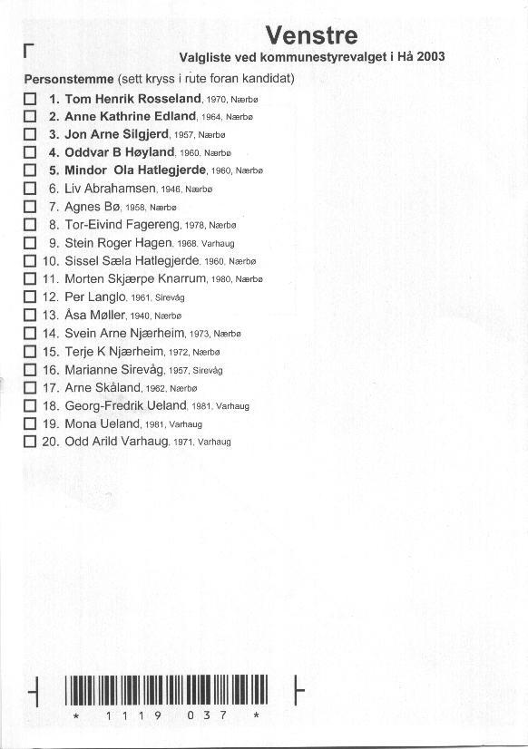

1. Tom Henrik Rosseland
2. Anne Kathrine Edland
3. Jon Arne Silgjerd
4. Oddvar B. Høyland
5. Mindor Ola Hatlegjerde

